Сатып тауарларды техникалық сипаттамасы
1) DJI Terra Standart permanent бағдарламалық құралы-DJI Tera стандартты нұсқасын тұрақты (аяқталу мерзімі жоқ) пайдалануға арналған лицензия.
DJI Terra - ұшуды жоспарлауға, аэрофототүсірілімді, 3D карталарын және басқа геодеректерді жинауға, өңдеуге және талдауға арналған DJI өндірушісінің бағдарламалық жасақтамасы.
Standard нұсқасындағы негізгі мүмкіндіктер мен функциялар
Стандартты редакция келесі мүмкіндіктерді қамтиды (үйлесімді дронға / пайдалы жүктемеге байланысты):
Ұшуды жоспарлау (түсіру жоспарлары) - координаттар, маршруттар, аэрофототүсірілімге арналған тапсырмалар бойынша.
Түсіруді басқару: миссияларды іске қосу, кескіндерді / нүктелерді жинау, камераны/пайдалы жүктемені басқару.
Алынған деректерді өңдеу: ортофотокарталарды, 3D модельдерді (моновиналық бұлттар, 3D нүктелік бұлттар / торлар), Сандық рельефтік модельдерді (DEM), сандық беттерді (DSM) және орто-кескіндерді қалыптастыру.
Деректерді геореференттеу (геореференс), нәтижелерді ГАЖ / картография / CAD / GIS үшін жалпы форматтарға экспорттау-бағдарламалық жасақтама - бұл басқа жүйелердегі модельдермен әрі қарай жұмыс істеуге мүмкіндік береді.
Дрон үйлесімділігіне байланысты әртүрлі пайдалы жүктемелерден (камералар, LiDAR, мультиспектрлік модульдер және т.б.) деректерді қабылдауды қолдау.
Картография, инспекция, учаскелерді, құрылыстарды, аумақтарды, ландшафттарды 3D модельдеу үшін орташа көлемді жобаларды өңдеу мүмкіндігі.

- Үрлемелі қайық REEF 420 НД JET ашық сұр / көгілдір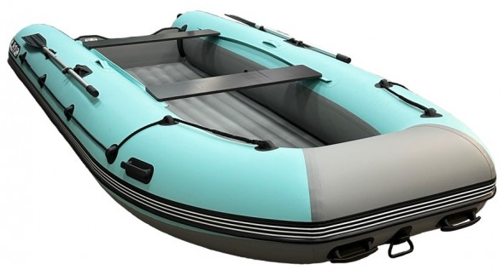
2 банка (орындықтар).
2 қалақ (160 см).
Аяқ сорғысы.
Жөндеу жинағы.
Төлқұжат және сөмке.
REEF бренді.
Жинақтың салмағы: 57 кг.
Жүк көтергіштігі: 900 кг.
Борт диаметрі: 500 мм.
Қайықтың ұзындығы: 4200 ММ.
Бөлімдер саны: 3+түбі.
Материал: ПВХ.
Жолаушылар сыйымдылығы: 6 адам
Борт матасының тығыздығы: 1100 г/м2
Үрлемелі түбіндегі матаның тығыздығы: 1100 г/м2.
Кокпит өлшемдері ұзындығы / ені: 2780/830 ММ.
Өндіріс елі: Ресей.
Төменгі түрі: JET туннелі.
Қайық түрі: моторлы қайықтар.
Қайықтың ені: 1840 мм..

3) DJI TB100 intelligent Flight батареясы-DJI Matrice 400 үшін.
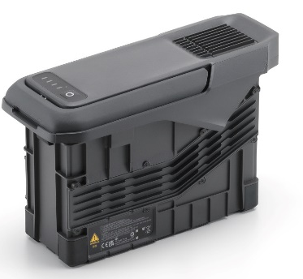
Сыйымдылығы: 20254 мАч
Стандартты кернеу: 48,23 В
Батарея Түрі: литий-ионды
Энергия: 977 Вт·сағ
Салмағы: 4720 ± 20 г
Үйлесімділік: DJI Matrice 400

4) DJI Matrice 400 ұшу аппараты (квадрокоптер)
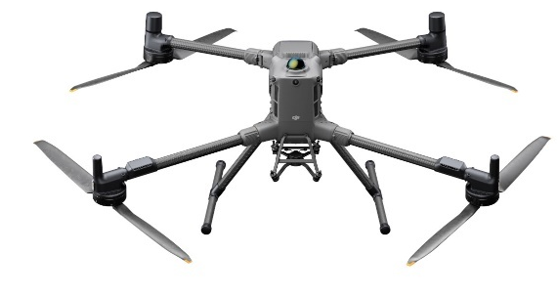
• Ұшу салмағы (бұрандалармен): батареяларсыз: 5020±20г батареялармен: 9740±40г.Өнімнің нақты салмағы партия материалдары мен сыртқы факторлардың айырмашылығына байланысты өзгеруі мүмкін.
* Максималды ұшу салмағы: 15,8 кг
• Өлшемдері: ыдыраған: 980×760×480 мм (Ұ×Е×Т) (шассимен). Бүктелген: 490×490×480 мм (Ұ×Е×Т) (шасси мен гимбалмен). Бұрандаларды есепке алмағанда максималды өлшемдер. Дронды тасымалдау корпусының өлшемдері: 779×363×528 мм (Ұ×Е×Т).
* Максималды пайдалы жүктеме: 6 кг. 6 кг жүк көтергіштігі теңіз деңгейіндегі үшінші қосқышта өлшенеді. Жүк көтергіштігі теңіз деңгейінен биіктікке қарай төмендейді. Толығырақ ақпаратты ресми пайдаланушы нұсқаулығынан қараңыз.
* Пропеллерөлшемі: 25 дюйм.
* Диагональды доңғалақ базасы: 1070 мм.
* Макс. көтеру жылдамдығы: 10 м / с.
* Макс. төмендеу жылдамдығы: 8 м / с.
* Макс. көлденең жылдамдық (теңіз деңгейінде, жел жоқ): 25 м / с.
* Макс. ұшу биіктігі: 7000 м.
* Макс. ұшу уақыты (жел жоқ): 59 минут. Дрон теңіз деңгейінде, H30T бортында және батарея заряды 100%-дан 0%-ға дейін желсіз ауа-райында 10 м/с жылдамдықпен алға ұшқанда өлшенеді. Деректер тек анықтама үшін берілген. Нақты нәтижелер әртүрлі болуы мүмкін.
* Макс. мұздату уақыты (жел жоқ): 53 минут. Теңіз деңгейінде, H30T бортында және батарея заряды 100%-дан 0%-ға дейін болған кезде желсіз ауа-райында дрон қатып қалған кезде өлшенеді. Деректер тек анықтама үшін берілген. Нақты пайдалану уақыты әртүрлі болуы мүмкін.
* Макс. ұшу қашықтығы (желсіз): 49 км.Дрон теңіз деңгейінде желсіз ауа-райында 17 м/с жылдамдықпен алға ұшқанда, сыртқы пайдалы жүктемесіз және батарея заряды 100%-дан 0%-ға дейін болған кезде өлшенді. Нақты деректер әртүрлі болуы мүмкін.
* Макс. жел жылдамдығының кедергісі: 12 м/с. ұшу және қону кезіндегі жел жылдамдығының максималды кедергісі.
* Макс. бұрыштық жылдамдық: иілу: 100°/с.
* Макс. көлбеу бұрышы: 35°
• Жұмыс температурасы: -20°-тан 50°C-қа дейін
* Ғаламдық навигациялық спутниктік жүйе (GNSS): GPS + Galileo + BeiDou + GLONASS*. *GLONASS тек RTK модулі қосылған кезде ғана қолдау көрсетіледі. Стандартты ADS-B In авиациялық қабылдағышымен және 20 км-ге дейінгі қабылдауды қолдайтын екі антеннамен жабдықталған.
* Қату дәлдігінің диапазоны (тігінен): ±0,1 м (визуалды позициялаумен), ±0,5 м (спутниктік позициялаумен), ±0,1 м (RTK позициялауымен).
* Қату дәлдігінің диапазоны (көлденең): ±0,3 м (визуалды позициялау кезінде), ±0,5 м (спутниктік позициялау кезінде), ±0,1 м (RTK позициялау кезінде).
* RTK GNSS дәлдігі: RTK бекіту: 1 см + 1 ppm (көлденең), 1,5 см + 1 ppm (тігінен).
* RTK позициялау: 2°-тан жоғары дәлдікпен RTK позициялауды қолдайды.
* ADS-B In қолдауы: стандартты ADS-B In қабылдағышымен және 20 км-ге дейінгі қабылдауды қолдайтын қос антенналармен жабдықталған.
* Ішкі сақтау: қолдау көрсетілмейді.
* Порттар: USB-C Debug порты × 1: USB 2.0. E - Port V2 × 4: дронның төменгі жағында, бір портты 120 Вт қуатпен. Cellular Dongle 2 Interface × 2: дронның төменгі жағында.
* Пропеллер моделі: 2510F.
* Маяк: Кіріктірілген.
* Енуден қорғау рейтингі: IP55. Рейтинг тұрақты емес және өнімнің тозуы нәтижесінде төмендеуі мүмкін.

5) Matrice 350RTK квадрокоптеріне арналған DJI BS100 батарея станциясы

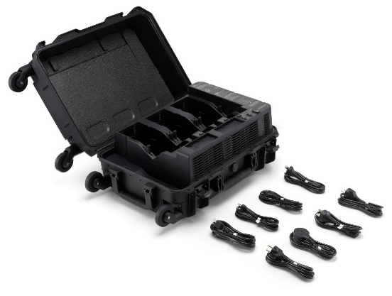
Порттар мен интерфейстер: USB-C × 2 / USB-A × 1 / Wb37 × 4 ұясы / Tb65 × 8 ұясы.
Жұмыс температурасы: -20...40 °C.
Кіріс кернеуі (мин) 100 V.
Кіріс кернеуі (макс) 240.
Салмағы 9.03 кг.
Өлшемдері (Е×Б×Т) 58.0×35.8×25.4 см.

6)Сандық бейнекамера Лидар DJI Zenmuse L2
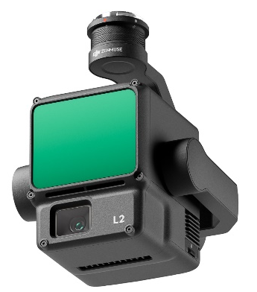
Бейне ажыратымдылығы: 4K: 3840×2160@30fps / FHD: 1920×1080 @30fps / MP4 (MPEG-4 AVC/H. 264) / Photo Size 5280×3956 (4:3) / JPEG/DNG (RAW).
Объектив: FORMAT Equivalent: 24 мм / диафрагма диапазоны: f/2.8-f/11
Линзаның көру бұрышы: 84 градус.
Порттар мен интерфейстер: USB-C / microSD.
Жұмыс температурасы:-20 °50 ° C.
Өлшемдері (Е×Б×Т): 15.5×12.8×17.6 см.
Салмағы 905 г.

7)15.6" FHD IPS Intel CI5-1235U 4,4 ГГц, 8 ГБ жедел жады, 256 ГБ PCIe SSD,Wi-Fi 6E, BT 5.3, VGA, HDMI, RJ-45, COM, 2xUSB 3.2, USB Type C, T 7600 мАч батарея, Win 11 Pro
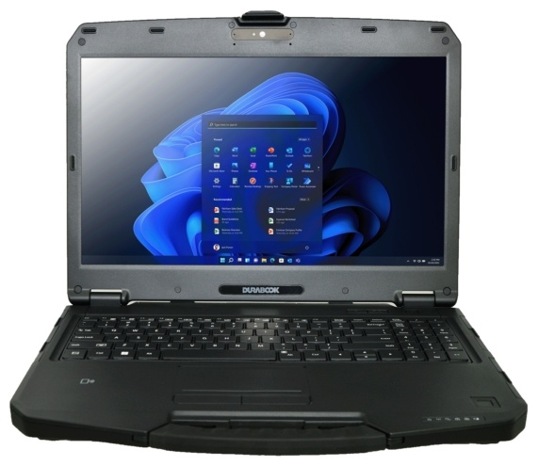
Корпус түрі: қорғалған.
Экран диагоналы: 15.6
Экранның ажыратымдылығы: FHD 1920x1080 (16:9).
Матрица жасау технологиясы: IPS.
Процессор өндірушісі: Intel.
Процессор сериясы: Core i5.
Процессор моделі: 1235U.
Процессор жиілігі: 3.3 МГц.
Turbo Boost режиміндегі процессордың жиілігі: 4.4
Ядролар саны: 10.
Ағындар саны: 12.
ЖЖҚ көлемі: 8 Гб.
ЖЖҚ слоттарының жалпы саны: 2 слот.
Орнатылған диск түрі: SSD.
SSD көлемі: 256 ГБ.
Графикалық карта түрі: кірістірілген.
Батарея сыйымдылығы: 7600.
Операциялық жүйе: Windows 11 Pro.
Корпус материалы: Пластик.

